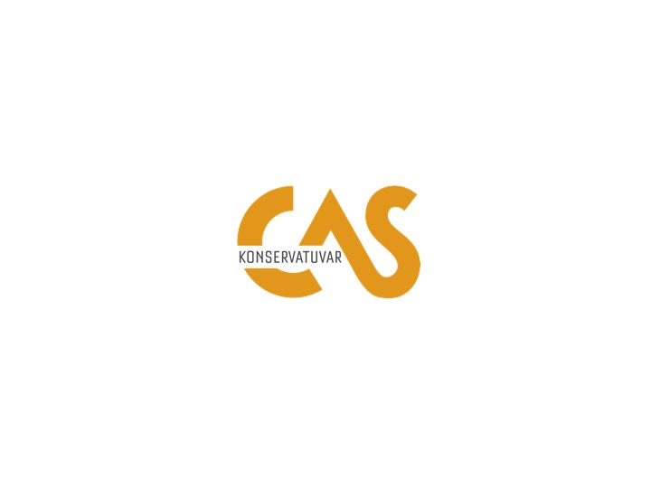
CAS KONSERVATUVAR İKİNCİ AŞAMA SINAVINA GİRMEYE HAK KAZANANLAR:
- SERDAR TOPUZOĞLU
- BARIŞ KAAN GÜVEN
- CEREN PARLAR
- FETTULLAH POLAT
- İLKİN ÖYKÜ FIŞKIN
- EKİM TOZUN
- HACI ALİ AÇIKGÖZ
- EZGİ YAZICI
- ONUR ÖZER
- ANIL ŞAHAN KARATAŞ
- MARYAM NASIRKHAN
- EMRAH ERGİNÖZ
- PELİN SÜTÇÜ
- DOĞUKAN ÜSAME GÜL
- DORUKHAN KENGER
- CAN SEÇKİ
- ROJDA GÜLÜZAR KARAKUŞ
- MEHMET BAYRAM YENİ
- BATUHAN KURT
- BESTE TOSUNER
- MUHAMMED ALPER ALTUNER
- MURAT AYTEKİN
- ŞADİYE YÖN
- BÜŞRA UĞUR
- ESRA NUR SELİN GÜNAY
- AYLİN GÜNDÜZ
- ÖMERCAN ÇELEBİ
- ASYA TAŞ
- ZEYNEP BENT
- ÖZGÜL BORAN ÖZSAYGI
- DENİZ BARAN YILDIRIM
- BERFİN KARATAY
- BEKİR GÖK
- ENES HAS
- ZUHAL ATALAY
- RABİA GÖZDE YILDIZ
- ERDİ ÖZTÜRK
- DENİZ ÖZÇELİK
- SELDA UYAN
- ERDİ GÜÇLÜ
- BEYZA ERTARHANACI
- CANBERK DİKMEN
- YUSUF CAN KILIÇLAR
- AYDIN ALPER İRVAN
- GİZEM KÖK
- HANİFİ KUBİLAY KÜÇÜK
- FERİDE ÇABUK
- OSMAN ONUR CAN
- AYÇA ÖZTÜRK
- FURKAN ÖZKAN
- CANAN CANSU CENGİZ
- ÖZGE ACU
- BUSE SELÇUK
- ERSİN BAĞCIOĞLU
- BERZAH ÖZTUNA

